Les langues de France
La majorité (82 %) des Français parlent le français comme langue maternelle, mais on compte un certain nombre de «minorités historiques» dont les membres parlent une «langue régionale» comme langue maternelle.

En France, les expressions telles que minorités nationales, minorités historiques et langues minoritaires sont exclues du vocabulaire «politiquement correct» français et du discours officiel, mais l’expression langues régionales est d’usage courant, ce qui les différencie
des «langues étrangères» et des «langues immigrantes». Officiellement, le français n'est pas «la langue d'un groupe distinct des autres», mais celle de tous les multiples groupes qui vivent et parlent en France. Autrement dit, il n'y a pas de «minorités» en France, puisque tous les individus sont des Français. Évidemment, il est habile d'affirmer qu'il n'y a pas de «minorités» sur le territoire, ce qui implique qu'il n'est pas nécessaire de les protéger. De plus, pour bien des politiciens français, les langues régionales auraient perdu de toute façon leur statut de langue maternelle, car elles ne seraient plus parlées; pour ces politiciens, il s'agit là de «langues apprises» (des langues secondes) et dont les structures grammaticales auraient été largement modifiées «afin de répondre à des impératifs politiques autonomistes, voire séparatistes».

Par ailleurs, comme la plupart des langues régionales ne sont réellement «maternelles» que pour les personnes déjà très âgées et en milieu rural... on comprend que la Nation ne soit pas très motivée à réagir et à revendiquer des droits linguistiques.
Cette conception française des langues régionales est le résultat d’une uniformisation linguistique toujours présente non seulement dans l’Administration, mais encore dans l’esprit de nombreux fonctionnaires et d’une bonne partie de la population.
En réalité, seuls les militants des partis nationalistes à base ethnique revendiquent un statut de «minorités opprimées», mais c'est infiniment marginal et le fait, le plus souvent, de fonctionnaires, surtout en éducation, trop heureux d'avoir la subsistance assurée par l'État «colonisateur». Comme les politiques savent que ces revendications n'ont aucun écho dans la masse de la population, elles n'ont
pratiquement aucune chance d'aboutir à des réalisations concrètes.
Le classement des langues régionales

Comme il n’existe pas de recensement linguistique officiel en France, il faut se reporter sur des données approximatives transmises par
diverses associations, ce qui est en soi un indice du faible intérêt que portent aux langues régionales, depuis longtemps, les dirigeants
français.

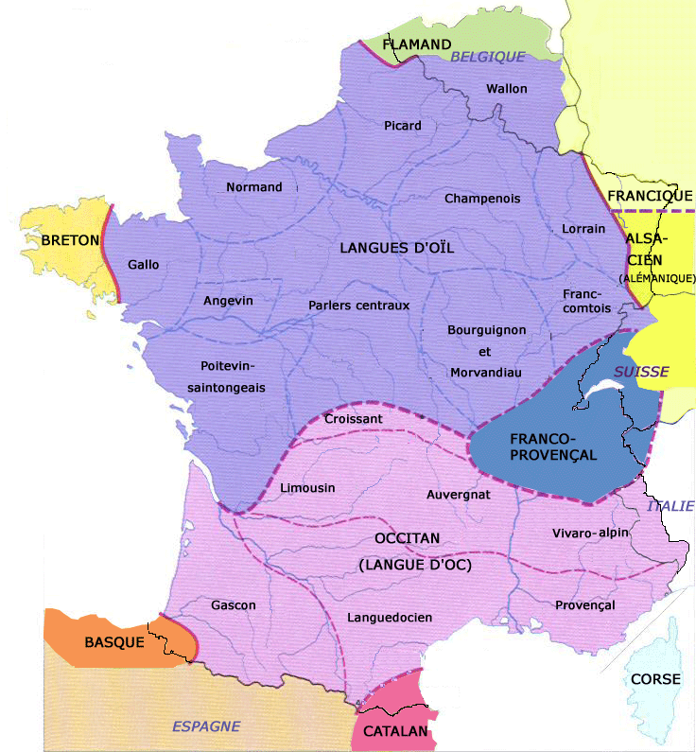

Les langues régionales de France sont nombreuses : on peut les classer en fonction de leur origine «génétique».

Selon la Délégation générale à la langue française et aux langues de France (DGLFLF), les langues de France sont «les langues régionales ou minoritaires parlées traditionnellement par des citoyens français sur le territoire de la République, et qui ne sont langue officielle d’aucun État.» On peut les désigner comme «régionales» ou «non territoriales», mais elles constituent un bien commun et une
partie du patrimoine de l’humanité.

Pour la France métropolitaine, les rapports Poignant (1998) et Cerquiglini (1999) mentionnent précisément l’alsacien, le basque, le breton, le catalan, le corse, le francique, le flamand occidental, le franco-provençal, l’occitan ou langue d'oc (partagé entre le gascon, le languedocien, le provençal, l'auvergnat-limousin et l'alpin-dauphinois) et huit langues d'oïl: le franc-comtois, le wallon, le picard, le normand, le gallo, le poitevin, le saintongeais et le bourguignon-morvandiau.
Les «langues transfrontalières» sont les suivantes: l'alsacien, le francique (ou lorrain), le basque, le catalan, le flamand (occidental) et le franco-provençal.

Beaucoup de ces langues régionales sont considérées comme des «langues en péril», c'est-à-dire en voie d'extinction, sauf pour l'alsacien, le breton et le catalan.

Dans les départements d’outre-mer ou DOM (Martinique, Guadeloupe, La Réunion et Guyane) il faut d’abord distinguer les créoles à base lexicale française (créole martiniquais, créole guadeloupéen, créole guyanais et créole réunionnais), les créoles bushinengés (à base lexicale anglo-portugaise) de Guyane (saramaca, aluku, njuka, paramaca), les langues amérindiennes de Guyane (galibi ou kalina, wayana, palikour, arawak proprement dit ou lokono, wayampi et émerillon).
Dans les pays d'outre-mer, on a recensé en Nouvelle-Calédonie 28 langues kanakes (groupe mélanésien de la famille austronésienne): nyelâyu, kumak, caac, yuaga, jawe, nemi, fwâi, pije, pwaamei, pwapwâ, dialectes de la région de Voh-Koné, cèmuhî, paicî, ajië, arhâ, arhö, ôrôwe, neku, sîchë, tîrî, xârâcùù, xârâgùrè, drubéa, numèè; nengone, drehu, iaai, fagauvea).
En Polynésie française, on a répertorié les langues polynésiennes suivantes: tahitien, marquisien, langue des Tuamotu, langue mangarévienne, langue de Ruturu (îles Australes), langue de Ra'ivavae (îles Australes), langue de Rapa (îles Australes).
Dans l'océan Indien, à Mayotte on distingue le shimaoré (ou mahorais) et le shibushi, c'est-à-dire des langues comoriennes dérivées du
swahili appartenant à la famille bantoue.
Dans le Pacifique, plus précisément l'archipel de Wallis-et-Futuna, mentionnons le wallisien et le futunien, des langues appartenant au
groupe malayo-polynésien oriental de la famille austronésienne.

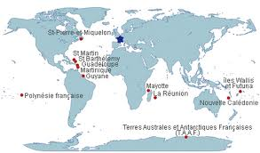

À ces langues dites «historiques» s’ajoutent des langues immigrantes telles que le berbère, l’arabe dialectal, le yiddish, le tsigane (ou romani chib) et l’arménien occidental. Évidemment, exception faite des minorités immigrantes très récentes, tous les Français parlent aussi la langue nationale en tant que langue seconde.
Le problème fondamental réside surtout dans le nombre des locuteurs de toutes ces langues, les sources non officielles ayant la fâcheuse tendance à se contredire et à présenter des données statistiques souvent discordantes.

Les langues immigrantes dans la France métropolitaine

La France actuelle compte beaucoup d'immigrants, ce qui les distingue des «vrais Français de souche». Il n'existe pas de statistiques officielles sur les populations immigrantes.
Évidemment, ce flux d'étrangers entraîne l'arrivée et le maintien des langues étrangères. Au moins 660 000 locuteurs parleraient l'arabe
algérien; 492 000 l'arabe marocain; 212 900 l'arabe tunisien; 537 000 le kabyle (berbère); 150 000 le tamazight (berbère); un million l'italien; 260 000 l'espagnol; 150 000 le portugais; 150 000 le créole (antillais); 135 000 le turc; 70 000 l'arménien; 40 000 le farsi (iranien); 50 000 le khmer; 35 000 le wolof; 10 000 le vietnamien; etc. Par le fait même, on compterait entre trois et cinq millions de musulmans en France. Comme il n’existe guère de statistiques fiables en ce qui a trait à ces langues, il s'agit là de données bien approximatives. Cependant, l'enquête de l'INSEE (Institut national de la statistique et des études économiques) du 21 février 2002 — Langues régionales, langues étrangères: de l'héritage à la pratique — révèle que les langues les plus utilisées dans les foyers sont d'abord l'arabe (toutes variétés confondues), puis l'espagnol, le portugais et l'italien, ensuite l'allemand, le polonais et le turc.

D’ici quelques décennies, il est probable que beaucoup d'immigrants actuels feront aussi partie des «minorités historiques». Dans la mesure où quelques-uns de ces groupes auront conservé leur langue, il serait logique qu’ils bénéficient des mêmes droits linguistiques
que les autres.
Source : www.axl.cefan.ulaval.ca/europe/france-1demo.htm; http://www.ipolitique.fr/archive/2008/05/23/langues-regionales-constitution.html

ANALYSE GLOBALE
- Répondez aux questions suivantes :
- Quel est le statut des langues régionales de France vis-à-vis du français ?
……………………………………………………………………………………………………………………………………………………………………………………………………………………………………………………………………………………………………
- Quelle conception la France a-t-elle de ses langues régionales ?
……………………………………………………………………………………………………………………………………………………………………………………………………………………………………………………………………………………………………
- De quelles données peut-on se servir pour recenser les langues régionales de France ?
……………………………………………………………………………………………………………………………………………………………………………………………………………………………………………………………………………………………………
- À la lumière du texte, essayez de donner une définition de « langue régionale ».
……………………………………………………………………………………………………………………………………………………………………………………………………………………………………………………………………………………………………
- Qu’est-ce qu’une « langue immigrante » et quel est son statut par rapport au français et aux langues régionales ?
……………………………………………………………………………………………………………………………………………………………………………………………………………………………………………………………………………………………………
- Quelles sont les langues immigrantes les plus diffusées en France métropolitaine ?
……………………………………………………………………………………………………………………………………………………………………………………………………………………………………………………………………………………………………

ANALYSE APPLIQUÉE AU TEXTE
- Pour chaque terme proposé, identifiez son terme synonyme dans le texte :
la plupart ………………………………….
distinguer ………………………………….
défendre ………………………………….
en fait ………………………………….
être le fruit ………………………………….
une possibilité ………………………………….
se baser ………………………………….
à l’exception de ………………………………….
concerner ………………………………….
appartenir ………………………………….
garder ………………………………….

- À partir des noms suivants, identifiez les adjectifs correspondants dans le texte :
une histoire …………………………………
une nation …………………………………
une minorité …………………………………
une région …………………………………
un étranger …………………………………
une mère …………………………………
une langue …………………………………
une oppression …………………………………
une approximation …………………………………

- Analysez les éléments soulignées (catégorie grammaticale, genre, nombre, temps verbal, personne verbale…)
- … le français n'est pas «la langue d'un groupe distinct des autres», mais celle de tous les multiples groupes qui vivent et parlent en France.
…………………………………………………………………………………………………………………………………………………
- … il s'agit là de «langues apprises» et dont les structures grammaticales auraient été largement modifiées …
……………………………………………………………………………………………………………………………………………………………………………………………………………………………………………………………………………………………………
- Le problème fondamental réside surtout dans le nombre des locuteurs de toutes ces langues, les sources non officielles ayant la fâcheuse tendance à se contredire et à présenter des données statistiques souvent discordantes.
…………………………………………………………………………………………………………………………………………………
- il serait logique qu’ils bénéficient des mêmes droits linguistiques que les autres.
……………………………………………………………………………………………………………………………………………………………………………………………………………………………………………………………………………………………………

- L’expression du temps : relevez, dans le texte, toutes les expressions qui marquent une relation temporelle et insérez-les dans le tableau proposé :

Antériorité | Simultanéité | Postériorité

- L’expression de l’identité : relevez, dans le texte, toutes les expressions utilisées pour reformuler en vue d’une simplification.

- Comme : dans le texte, soulignez toutes les occurrences de comme et analysez-les du point de vue de leur sens dans la phrase.

